虚拟机添加相应端口并配置ACL

创建端口

1. 终结点-添加

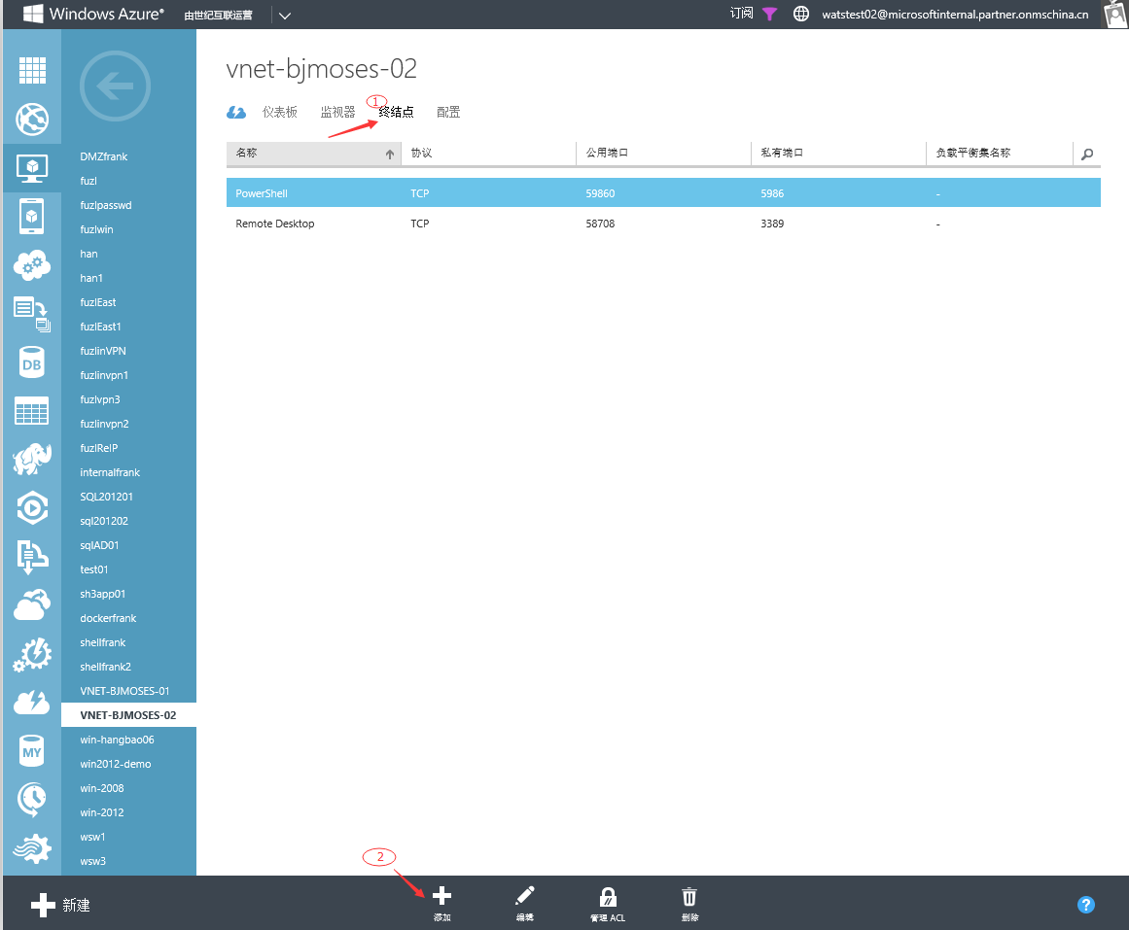

1. 添加独立终结点

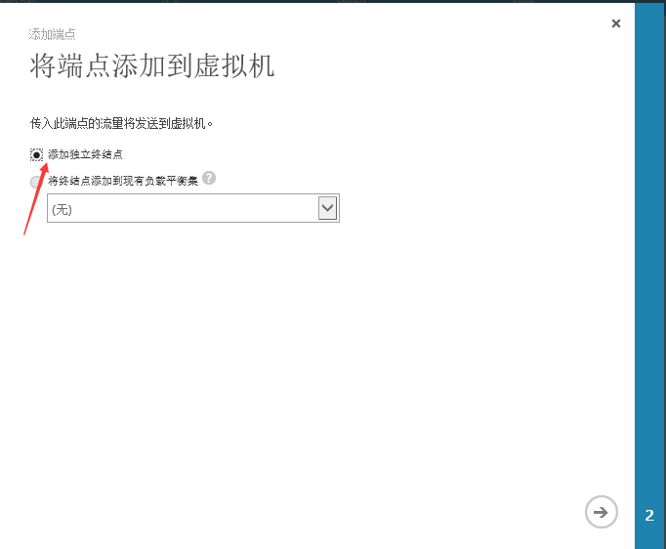

1. 名称（添加协议），其他默认即可

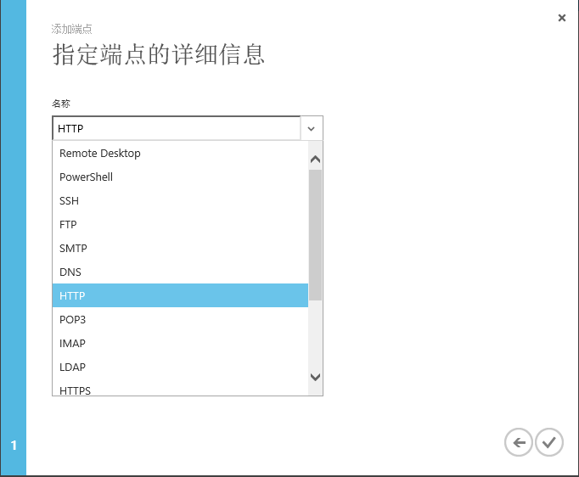

1. 添加的相应端口已在列表中

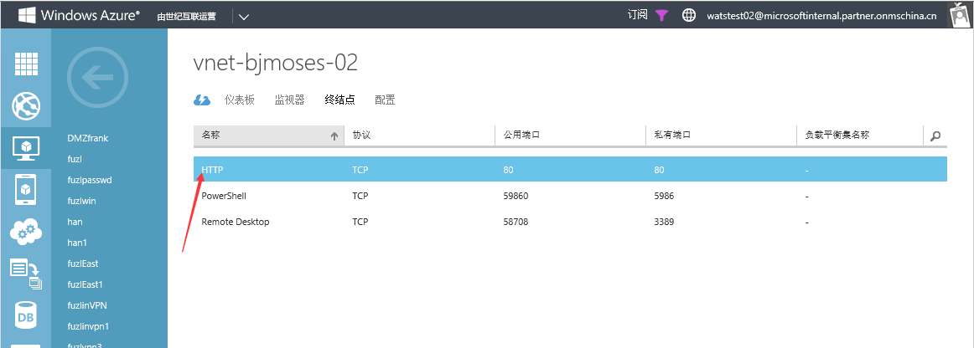

配置ACL

1. 管理ACL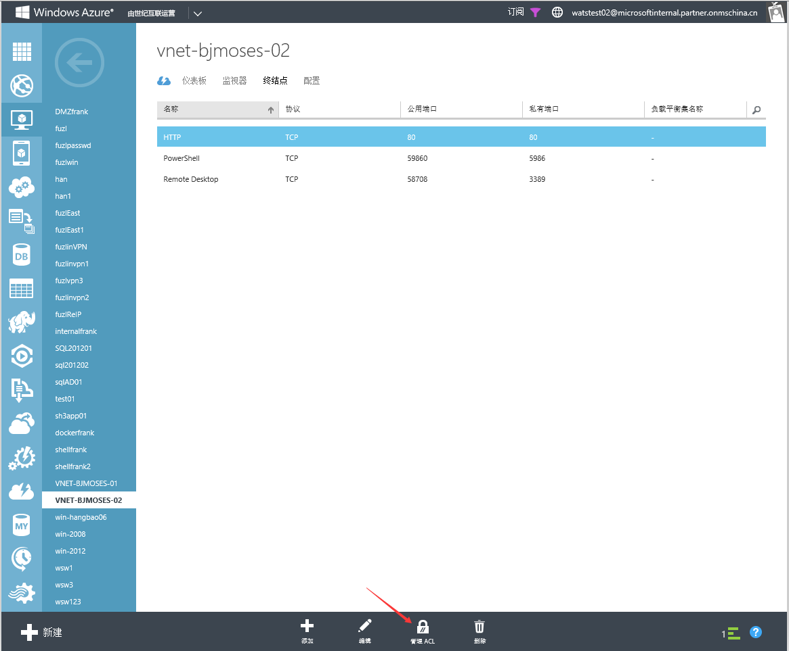

2. 添加允许或拒绝的远程子网